

**CENTRE : Amiens**

**RAPPORT D’ACTIVITE PROFESSIONNELLE**

**LICENCE STIC Mention Informatique Générale**

**NOM : REGNIER**

**NOM d’usage ou marital : REGNIER**

**PRENOM : Valentin**

**DATE DE DEPOT AU CNAM :**

*(à remplir par le CNAM)*

**VOTRE IDENTITE**



**M, Mme, Mlle : Monsieur REGNIER**

**(nom de jeune fille pour les femmes mariées)**

**Nom d’usage ou marital : REGNIER**

**Prénoms : Valentin**

**Date et lieu de naissance : 23/02/1996 à Ermont**

**Nationalité : Français**

**Adresse : 5 clos de la source Asnières sur oise**

**Code postal : 95270**

**Tél. professionnel : 06 63 44 65 65**

**(facultatif)**

**Téléphone personnel : 06 63 44 65 65**

**Adresse e-mail :**

**personnelle : valentinregnier@free.fr**

**professionnelle : vregnier@binova-it.fr**

**(facultative)**

**N° de la carte d’auditeur du CNAM :**

**VOTRE FORMATION**

**1. VOTRE DIPLOME OU TITRE OBTENU, LE PLUS ELEVE**

*Reportez l’intitulé exact en toutes lettres*



Date de l’obtention : 2017

Diplôme **OUI** NON

BTS Services informatiques aux organisations option B solutions logicielles et application métiers (SLAM) **OUI** NON





Niveau du diplôme : I – II- **III** – IV – V

*(Reportez-vous au glossaire page 10 et entourez le chiffre ci-dessus du bon niveau)*

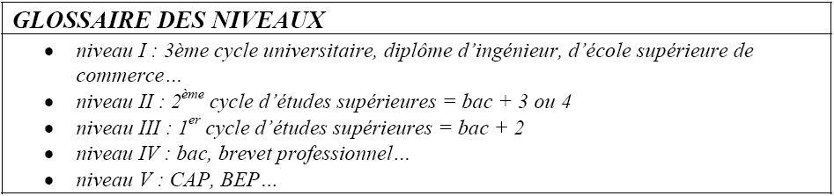

**VOTRE EXPERIENCE PROFESSIONNELLE**



**- Durée totale de votre expérience professionnelle : 12 mois**



**- Durée de votre expérience en informatique : 12 mois**

**- Succession des postes (emplois) occupés, du plus ancien au plus récent. : Développeur full stack**

Précisez le nom de l'entreprise, le poste occupé (celui inscrit sur la fiche de paie, niveau de qualification), la fonction tenue, la durée de l’activité.

|  |  |  |  |
| --- | --- | --- | --- |
| Emploi occupé | Entreprise et secteur d’activité | Durée de l’activité | Fonctions occupées |
| Développeur Web | *Binova (informatique)* | 12 mois | * Intégrateur * Concepteur * Développeur Web * Référenceur |
| Développeur / intégrateur | *Rhinocérose (communication)* | 2 mois | * Intégrateur * Développeur web |
|  |  |  |  |
|  |  |  |  |
|  |  |  |  |

ATTESTATION SUR L’HONNEUR

**A remplir impérativement et signer**

**Je soussigné(e)** M. REGNIER Valentin

► Certifie sur l’honneur l’exactitude des renseignements fournis dans l’ensemble des feuillets de ce dossier et des documents joints en annexe.

**Fait à** Asnières sur Oise

**Le** 28/05/2018

Signature du candidat



**AVIS DU PROFESSEUR RESPONSABLE LOCAL DE LA FILIÈRE**

**Date :**

Signature :

___________________________________________________________________________

**PIECES À JOINDRE**

􀂃 L’attestation de votre employeur concernant votre emploi, intitulé, positionnement dans la classification de la convention collective, ancienneté, les certificats de travail de vos emplois précédents et les contrats de travail, bulletins de salaire (dont celui du dernier mois), ou tout autre document attestant de vos activités

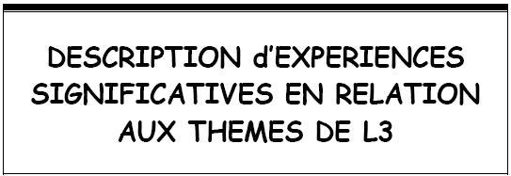

1. **Table des matières**

**INTRODUCTION** 9

**1.** **L’ENTREPRISE** 10

**2.** **LE**  11

*a.* *Sujet du stage 11*

*b.* *Analyse du cahier des charges et des contraintes 11*

*c.* *Planification du projet 12*

**3.** **REALISATION DU PROJET** 12

*a.* *Choix techniques* 12

*b.* *Cahier des charges fonctionnel* 12

*c.* *Travail réalisé* 13

*d.* *Plan de test de conformité* 19

**4.** **CONCLUSION** 20

**5.** **GLOSSAIRE** 21

**6.** **ANNEXES** 22

**REMERCIEMENTS**

Je tiens à remercier le directeur de la société Binova M. Andres Lartigue qui de part son expérience m’a apporté le plaisir d’apprendre à développer. Ce dernier, m’a permis de monter en compétence par le biais de missions variés, je tiens à salué la patience et la confiance qui m’a été accordé tout au long de ma formation. De plus, je tenais à remercier par la même occasion ma tutrice qui m’a épaulé sur tous les projets durant les 3/4 de l’année. Je remercie également toute l’équipe à savoir Aurélie Trouillet (Assistante de direction) , Romain Hoffman (développeur full stack) , Shadi Ben Khalifa ( développeur full stack) , ces personnes on énormément contribué à mon épanouissement au sein de la société ainsi qu’a l’intégration dans l’équipe. Pour finir je tiens à remercier M. Fethi Ammar (Responsable licence/BTS), qui à su me donner ma chance pour les 3 ans de formations (BTS et Licence) passé dans l’établissement Saint-Vincent.**INTRODUCTION**

Dans le cadre de ma formation en alternance dans la Licence générale informatique

Mention Développement web et mobile, j’ai effectué mon contrat de professionnalisation au sein de la société Binova situé au Parc technologique de Venettes.

Cette entreprise, en pleine croissance, m’a accueilli dans le cadre de ma formation en cursus alternance.

Ce document détaillera donc l’année que j’ai passé dans cette entreprise, en commençant par une présentation de l’entreprise et du projet ainsi que ses différents acteurs. Ensuite je détaillerai les travaux effectués pour finir sur un bilan, autant au niveau des connaissances utilisées qu’au niveau de celles qui m’ont été apportées par l’entreprise.

**BINOVA est une entreprise de conseil en informatique qui accompagne ses clients dans la mise en place de projets informatiques. PME, TPE, Collectivité locale ou groupe d'entreprises, Binova ce donne pour objectif de fidélisé le client par le biais de partenariat.**

**Les points forts : construire les solutions conjointement avec le client. Binova travail avec le client et pour lui. La méthodologie de la société permet d’apporter des solutions mieux adaptées et plus durables.**

**Afin de construire une offre plus riche, BINOVA travaille en étroit partenariat avec un ensemble d’éditeurs de progiciels et maitrise plusieurs technologies issues du mouvement des logiciels libres.**

**Avec cet ensemble de produits, services et méthodologies, ajouté au savoir faire et à l’expérience de son équipe, BINOVA peut développer des solutions informatiques efficaces et adaptées aux besoins de chaque client.**

Les clients :

## AGRI ENVIRONNEMENT

### PME experte dans le domaine de dépollution des sols



## AMBULANCES DU NOYONNAIS

### Entreprise de réseau d’ambulances réparties sur 12 sites distincts dans l’Oise



## ENEDIS (ex ERDF)

### Chargée de la gestion de 95 % du réseau de distribution d'électricité en France

https://www.binova-it.fr/images/contenu/e08f46bc19d576bd6304172a0e63a91b71f244ac.JPG

## HAPPYBUYCAR

### Société innovante, spécialisée dans la mise en relation entre particuliers et concessionnaires automobiles.



## INITIATIVE OISE EST

### Membre d'Initiative France, 1er réseau d'accompagnement et de financement de la création d'entreprise qui regroupe, aujourd'hui, plus de 230 plateformes en France



## LEAVING CAR

### Société de service voituriers destinée à de grandes enseignes de l'hôtellerie, du commerce et de la restauration à Paris



## OPTI-MALL

### Société de 15 ans d'expérience dans la conception, l'organisation et la logistique événementielle



## PNEU WYZ

### Société spécialisée dans la vente et la gestion du pneumatique via Internet



## RESID'OISE

### Association dévouée à la retraite heureuse qui gère 26 résidences dans l’Oise



## T.B. DIFFUSION

### PME dédiée à la commercialisation des fermetures (portes, fenêtres....)



## U.T.C.

### Université Technologique de Compiègne. Etablissement public à caractère scientifique, culturel et professionnel. Université expérimentale de technologie

# LE CAHIER DES CHARGES

* Sujet du stage :

Mon rôle à Binova était d’analyser le besoin des clients afin de proposer une solution web adapté. Durant ce stage j’ai été essentiellement sollicité sur le Framework de M. Potencier (co-fondateur de la société sensioLabs). Cela dit, j’ai quand même pu mettre en pratique le savoir acquis en cours grâce à la réalisation de l’application web Horizon Enedis (<http://www.horizon-enedis.fr/>) que je vais vous présenter plus bas dans ce document. Pour résumer cette application m’a permis d’honorer la licence mention « web et mobile » car il m’a été demandé de développer conjointement l’application mobile d’horizon Enedis

* Analyse du cahier des charges et des contraintes :
* Objectif de l’application :

*Ce projet a pour objectifs l’étude, l’analyse, la fourniture et la mise en service d’une application de cartographie interactive et dynamique de l’ensemble des projets de transition énergétique et d’aménagements structurants de la région Nord-Pas-de-Calais, voire Hauts-de-France. Ces projets sont portés par les collectivités locales, bailleurs, PIC/PAL, Urbanistes, sociétés publiques d’aménagement, SEM.*

*Leur suivi fin est rendu possible par l’espace collaboratif SharePoint existant des Directions Territoriales et mettant à disposition des DT un outil commun de suivi. Ce travail fin de suivi de projets est réalisé par les Délégués Territoriaux, lors des comités métiers – territoire de chaque bassin.*

*La cartographie dynamique permettra de zoomer sur une zone géographique pour voir apparaître les projets en cours/à venir, de les filtrer par thématique (ex : rev3 / DIVD / TIGA…) afin de mettre en exergue la proposition de valeur d’Enedis au territoire. Cette application doit servir l’action externe d’Enedis. Elle sera à la main des acteurs territoriaux d’Enedis pour démontrer le rôle de pivot d’Enedis dans la transition énergétique. Il s’agit d’une application de type « marketing territorial ».*

* Contraintes :

*Dans chaque unité métier, il existe un espace partagé « SharePoint » qui permet de créer des sites web dans le but de stocker, organiser, partager et consulter des informations de façon sécurisée à partir de n’importe quel poste informatique.*

*L’idée est de l’utiliser comme base de données et de créer des liens vers une « Roadmap » des projets territoriaux.*

* Analyse : *Afin de réaliser cette application dans les meilleures conditions qui puissent être, nous avons anticipé les éventuelles problème technique qu’il y’aurait pu avoir en réalisant une gestion de projet Agile SCRUM sur 2 sprint (pour éviter de déranger le client). En effet, cela à permis d’ordonné la réalisation des tâches.*

**Par exemple***:*

*Avant d’afficher la localisation des projets sur la carte, il est nécessaire de développer l’import des fichiers Excel contenant la localisation des projets afin de posséder un jeu de donné qui se rapproche au plus possible de la réalité*

* Planification du projet :
* *Habilitation à un espace SharePoint,*
* *Définition d’une convention standard d’écriture dans l’espace SharePoint,*
* *Développement d’une vue de la carte du Nord-Pas-de-Calais via par exemple l’interface utilisateur de SharePoint, ou par programme (type de champ de géolocalisation). Possibilité d’avoir une couleur par type de projet / type de solution apportée…*
* *Développement d’un catalogue des offres d’Enedis alimenté par des films, des références (en lien avec l’équipe communication)*

*Ces 4 grosses étapes vont être répartie sur 2 sprint de 2 semaines chacun. Afin d’optimiser le temps de production, nous avons répartie les tâches. En effet, je me suis occupé de la réalisation de la carte ainsi que de la partie administration et ma tutrice de la partie catalogue.*

1. **REALISATION DU PROJET**

* Choix techniques pour l’application web :
  + Frameworks :
    - AngularJS (ce choix fut une erreur. Nous n’avons pas anticipé la monté de version de Ionic 2 vers Ionic 3. Ionic 3 requiert Angular 5 pour fonctionner)
    - Symfony 3.4
    - Jquery
    - Bootstrap 3
  + Base de données :
    - Mysql
* Choix techniques pour l’application mobile :
  + Frameworks :
    - Angular 5
    - Ionic 3
  + Base de données :
    - RestApi ( on utilise la base de donnée de l’application web )
* Cahier des charges fonctionnel
* Arborescence de l’application coté front :

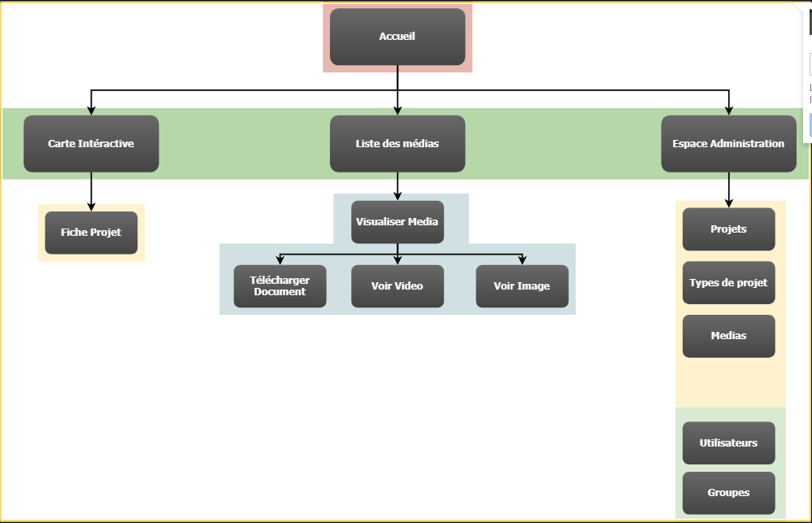

* Architecture de l’application web/mobile

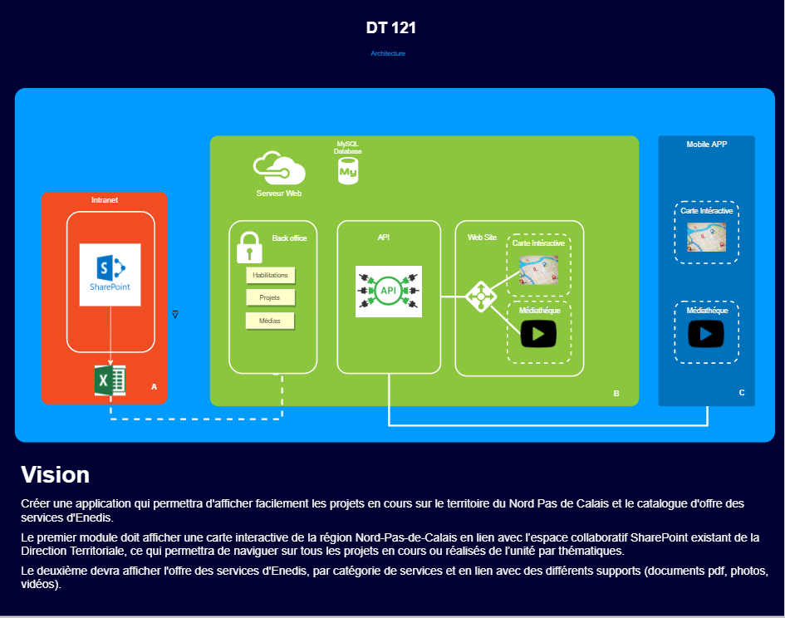

* Base de donné

Pour des raisons de confidentialité, je ne peux communiquer le schéma de base de données

* Un thème graphique à été proposé puis validé par Enedis (voir capture en annexe)
* Travail réalisé
* Pour l’application web :
* Il m’a été demandé de réaliser la google maps ainsi que l’importation de projets par le biais d’un fichier csv. ( voir annexe )
* Pour finir j’ai du afficher les positions des projets en fonction de leurs latitude, longitude (donnée renvoyé par google en fonction d’une adresse saisie)
* Pour l’application mobile :
* Il m’a été demandé de réalisé la google maps (avec les filtres). En effet, j’ai du le faire 2 fois car comme précisé plus haut ionic 3 n’est pas compatible avec angularJS … On a du adopter angular 5.
* J’ai confectionné une Api avec FosRestBundle .Cette Api renvoie la localisation ainsi que des infos supplémentaires sur les projets d’enedis en fonction des filtres renseignés.
* Plan de test de conformité

Il à été dit dans le cahier des charges, je cite « Le fournisseur fera une proposition de maintenance corrective dès la clôture de ce projet. ». Par conséquent, les tests on été directement fait par les directeurs d’Enedis, qui on testé l’application d’abord sur un serveur de recette puis sur un serveur de production. Suite à cela, des retours ont étés effectués sur les fonctionnalités que les directeurs d’Enedis ont jugées non conforme par rapport aux tests de conformités.

1. **CONCLUSION**

J’ai choisi de présenter ce projet car j’ai pu par le biais de ma formation au lycée Saint-Vincent mettre en pratique les technologies enseignées comme le framework front end de google (Angular 5). De plus ce projet correspond parfaitement à la mention web et mobile de la licence CNAM car j’ai eu l’opportunité d’effectuer le travail d’un développeur full stack c'est-à-dire développer le projet de A-Z de la construction de l’application web en passant par la réalisation de l’api à la construction de l’application mobile sur Ionic 3. Concernant mon année au sein de la société Binova, j’ai eu la chance d’évoluer autour d’une équipe spécialisé sur le framework symfony 2/3 et qui à su prendre du temps pour me transmettre le savoir nécessaire à la réalisation de projet diversifié pour le groupe Enedis.

1. **GLOSSAIRE**

**Progiciels** :

c’est un terme commercial qui désigne un logiciel applicatif généraliste aux multiples fonctions, composé d'un ensemble de programmes paramétrables et destiné à être utilisé par une large clientèle.

**Cartographie interactive** :

La cartographie interactive constitue un outil puissant de définition et de normalisation de la manière dont les gens utilisent et exploitent les informations géographiques

**RoadMap** :

SharePoint : C’est une application développé par un prestataire X d’Enedis. Le rôle de cette application dans notre projet est de générer les fichiers contenant les informations sur les projets au format Excel (.xls) afin de les importer dans le back office.

**Front :**

C’est la partie visible de l’application par le client

**Développeur full stack**:

Un développeur full stack est un informaticien capable de réaliser des tâches à n'importe quel niveau technique de la pile des différentes couches qui constituent une application informatique.

1. **ANNEXES**

* Proposition de solution pour la carte interactive :

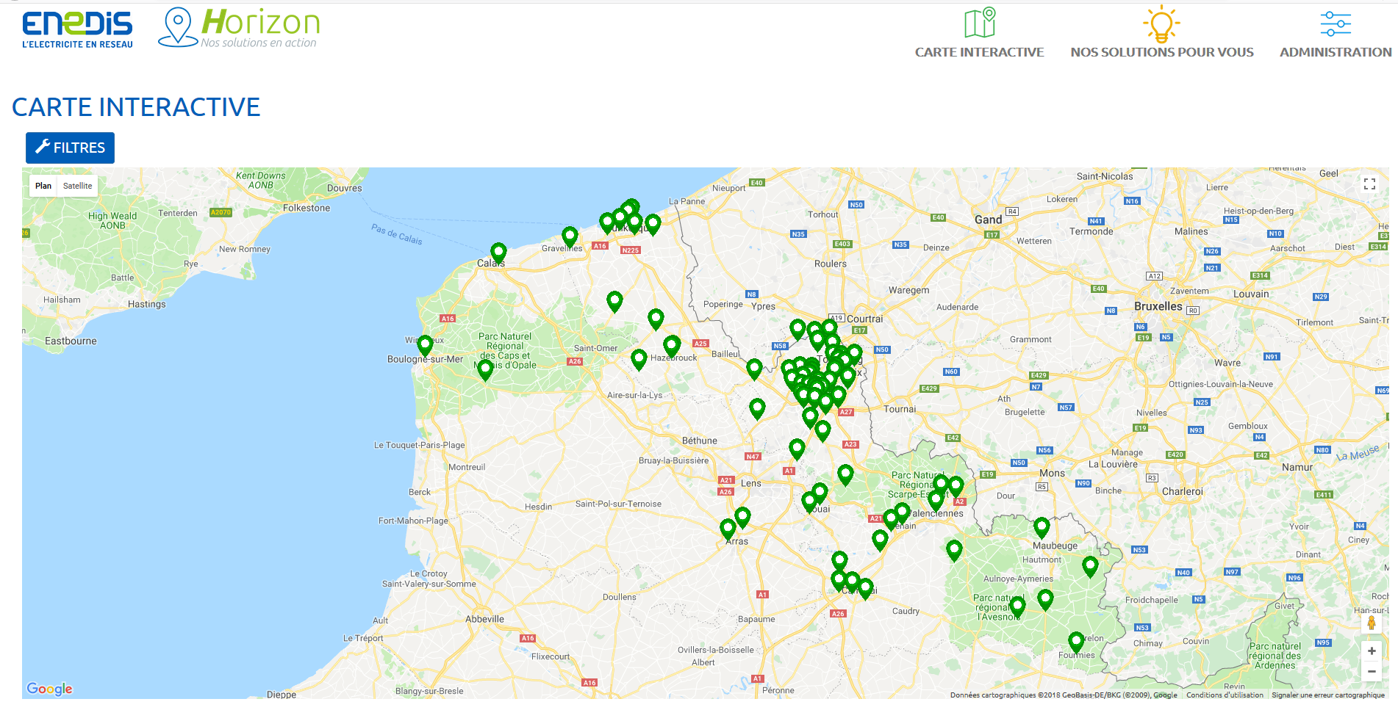

* Proposition de solution pour l’import des projets :

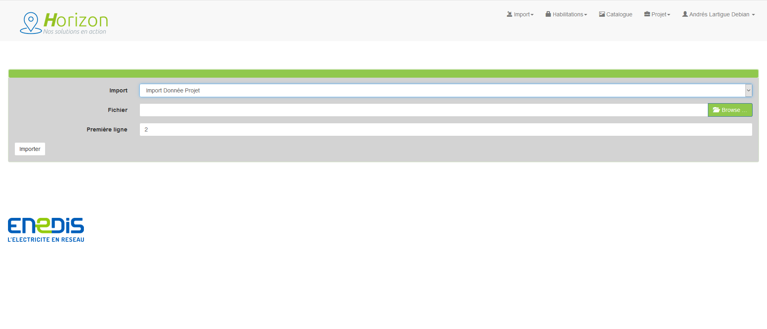

* Proposition de solution pour le catalogue enedis :

